2009年中考化学试题汇编——《自然界的水》
1、（09芜湖）水是人类必不可少的宝贵资源。下列关于水的说法错误的是
A. 水在自然界中以固态、液态、气态形式存在
B. 水对调节地球温度起到了重要的作用
C. 水能溶解很多物质，在生物体内起着运送营养物质的作用
D. 水在自然界中不断循环，淡水取之不尽、用之不竭
2、（09烟台）2009年“中国水周”的主题是：“落实科学发展观，节约保护水资源”。下列认识和做法不符合这一主题的是（ ）
A.洗菜、洗衣、淘米的水用来浇花、拖地、冲厕所
B.加强工业废水的排放监控，坚持达标排放
C.合理施用农药、化肥，以减少水体污染
D.淡水资源丰富，所以淡水可以取之不尽、用之不竭
3、（09泰州）“人离不开水，没有水就没有生命”。在生产自来水的过程中不能加入或通入的物质是（ ）
A．明矾 B．漂白粉 C．臭氧 D．硫酸铜
4、（09宿迁）下列措施不属于保护海洋环境，也不属于合理利用海洋资源的是（ ）
A．在鱼类繁殖期间禁止捕捞 B．船舶垃圾直接倒入海中
C．开发利用海底“可燃冰” D．海水晒盐
5、（09泉州）下列各项与自来水的净化过程无关的是（ ）
A.吸附 B.沉降 C.电解 D.消毒
6、（09徐州）水是生命之源，我们应该了解水、爱护水资源。下列说法错误的是（ ）
A．为使水中的悬浮杂质沉降，可在水中加人适量的明矾
B．自来水厂常用ClO₂消毒，ClO₂中氯元素的化合价为+2
C．通过过滤的方法可以将不溶于水的固体杂质与水分离开来
D．5mL水和5mL酒精混合，溶液体积小于10mL，说明分子间有空隙
7、（09扬州）“诗画瘦西湖，人文古扬州”是我市的旅游宣传语，清澈的瘦西湖水属于
A．混合物 B．纯净物 C．单质 D．化合物
8、（09扬州）下表是今年3月我市环保局在自来水取水口检测的部分结果，有关说法错误的是（ ）
取水地点 | 溶解氧（mg/L） | 氨氮（mg/L）
廖家沟 | 8.9 | 0.107
长江 | 8.5 | 0.165
A．溶解氧的“氧”指氧气
B．氨氮含量高可导致水体富营养化
C．取水口附近不能设立排污企业
D．生活污水在取水口可以任意排放
9、（09苏州）自然界中几乎不存在纯净的水，若要对自然界中是水进行净化处理，其中净
化程度最高的方法是（ ）
A．吸附 B．沉降 C．过滤 D．蒸馏
10、（09苏州）用分子的相关知识解释下列生活中的现象，其中错误的是（ ）
A．热胀冷缩，说明分子的大小随温度升降而改娈
B．“酒香不怕巷子深”，说明分子在不停地运动
C．10mL酒精和10mL水混合后，体积小于20mL，说明分子间有空隙
D．湿衣服在夏天比冬天容易晾干，说明分子的运动速率随温度升高而加快
11、（09青岛）下列常见的物质中，属于纯净物的是（ ）
A．啤酒 B．食醋 C．加碘食盐 D．蒸馏水
12、（09兰州）水可以造福人类，但水被污染后却给人类造成灾难。为了防止水的污染，
下列各项：①抑制水中所有动、植物的生长；②不任意排放工业废水；③禁止使用农药和化
肥；④生活污水经过净化处理后再排放。其中可以采用的方法是（ ）
A．①② B．②③ C．①④ D．②④
13、（09厦门）科学发展观要求在经济建设中保护生态环境，则下列做法错误的是
A．设计绿色化学工艺，使原料中的原子100％转移到产物中
B．将垃圾分类回收后用于发电，并将尾气无害化处理后排放
C．将污染较大的企业全部迁到无人海岛，以减少对城市的污染
D．提高工业污水和生活污水的处理标准，减少污染物排放总量
14、（09厦门）下列实验方案错误的是
A．从海水中获得少量饮用水，可采用蒸馏的方法
B．从氯化钠溶液中获得氯化钠晶体，可采用直接过滤的方法
C．除去氯化钠溶液中的少量碳酸钠，可加入适量稀盐酸
D．检验某井水是否为硬水，可使用肥皂水
15、（09株洲）下列做法对人类的生存环境会造成危害的是
A．工业废水、生活污水经污水处理厂集中处理后再排放
B．农业上为了提高粮食产量，解决粮食危机而大量使用农药和化肥
C．不随意丢弃废旧电池
D．大力植树造林，严禁乱砍滥伐森林
16、（09广州）灾区人民解决用水困难的一个应急办法，是将浑浊的河水直接静置（或投入沉淀剂静置）后过滤。若在化学实验室进行过滤操作，下列仪器不需要的是（ ）
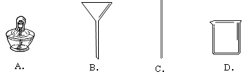
17、（09陕西）渭河被称为“陕西的母亲河”。长期以来，渭河的污染情况严重，如今政府已投入大量的资金进行综合治理。下列是互联网上网民对污染治理的一些建议，你认为不合理的是 ( )
A．坚决杜绝使用农药和化肥
B．工业废水经过处理，达到标准后再排放
C．严禁在河边随意堆放生活垃圾
D．严禁在河两岸新建化工、造纸等重污染工厂
18、（09徐州）水是生命之源，我们应该了解水、爱护水资源。下列说法错误的是
A．为使水中的悬浮杂质沉降，可在水中加人适量的明矾
B．自来水厂常用ClO₂消毒，ClO₂中氯元素的化合价为+2
C．通过过滤的方法可以将不溶于水的固体杂质与水分离开来
D．5mL水和5mL酒精混合，溶液体积小于10mL，说明分子间有空隙
19、（09河南）下列有关水的说法不正确的
A．水是生命活动不可缺少的物质 B．水通电分解和水的蒸发都是化学变化
C．用肥皂水可以检验硬水和软水 D．净化水的方法有吸附、沉淀、过滤和蒸馏等
20、（09连云港）今年4月22日是第40个世界地球日，主题为“绿色世纪”。保护地球
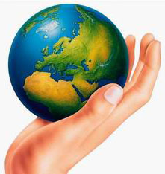
是我们每个公民应尽的义务和责任，下列举措不符合这一主题的是
A．某些工业废水处理后可循环使用，以节约水资源学科网D 宜
B．积极开发使用风能、太阳能、潮汐能等新能源，减少化石燃料的使用学科
C．禁止秸秆就地焚烧，提倡用秸秆代替煤作燃料进行火力发电进行
D．为解决“白色污染”问题，应将所有废弃塑料采用焚烧的方法处理
21、（09连云港）2008年9月27日，航天员翟志刚成功地进行了太空行走，标志着我国航天事业进入新的历史时期。航天员专用的小分子团水是显弱碱性的水，具有饮用量少、在人体内储留时间长、排放量少等特点。下列关于小分子团水的说法中正确的是
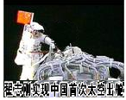
A．小分子团水中的水分子之间没有间隙
B．常温下该水的pH略大于7
C．小分子团水中含有氢分子
D．小分子团水中水分子的化学性质发生了变化
22、（09德州）水是生命的源泉，是人类宝贵的资源。它有时能幻作朵朵白云，有时能化为绵绵细雨。下列过程中，你认为水分子发生了变化的是
A、水蒸气遇冷凝结成水 B、蔗糖和水混合后得到糖水
C、水通电变成氢气和氧气 D、多级闪急蒸馏法淡化海水
23、（09福州）（5分）目前部分农村的饮用水主要还是地下水。饮用遭到污染或硬度大的地下水不利于人体健康。政府积极建设自来水厂，让农民喝上清洁的水。
（1）检验某地下水是硬水还是软水，可用的物质是 。
（2）测定地下水的酸碱度可用 。（填标号）
A．紫色石蕊溶液 B．无色酚酞溶液 C．pH试纸
（3）自来水生产过程中，可用 方法除去水中不溶性杂质，同时还必须进行消毒。X是一种新型的自来水消毒剂，工业上制取X 的化学方程式为：
Cl₂ + 2 NaClO₂ == 2 NaCl + 2 X，则X的化学式为 。
24、（09北京）（5分）化学与生活息息相关。
（1）青少年成长需要充足的蛋白质和钙。这里的“钙”是指_____（填“分子”或“元
素”）。下列食品中，能提供丰富蛋白质的是_____（填字母序号）。
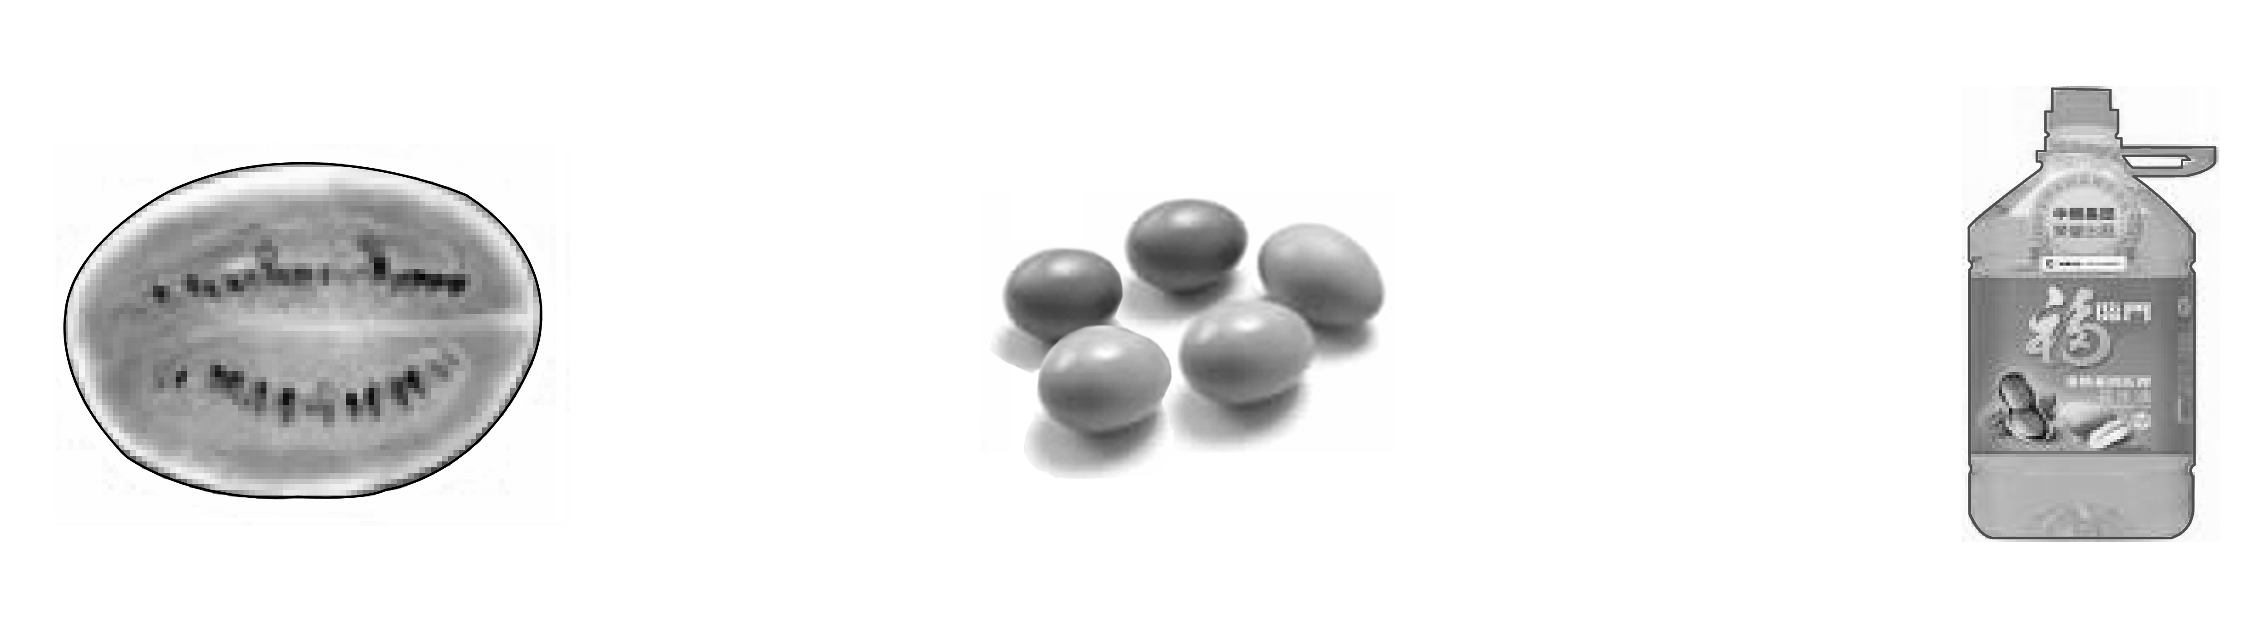

A． 西瓜 B．鸡蛋 C．花生油
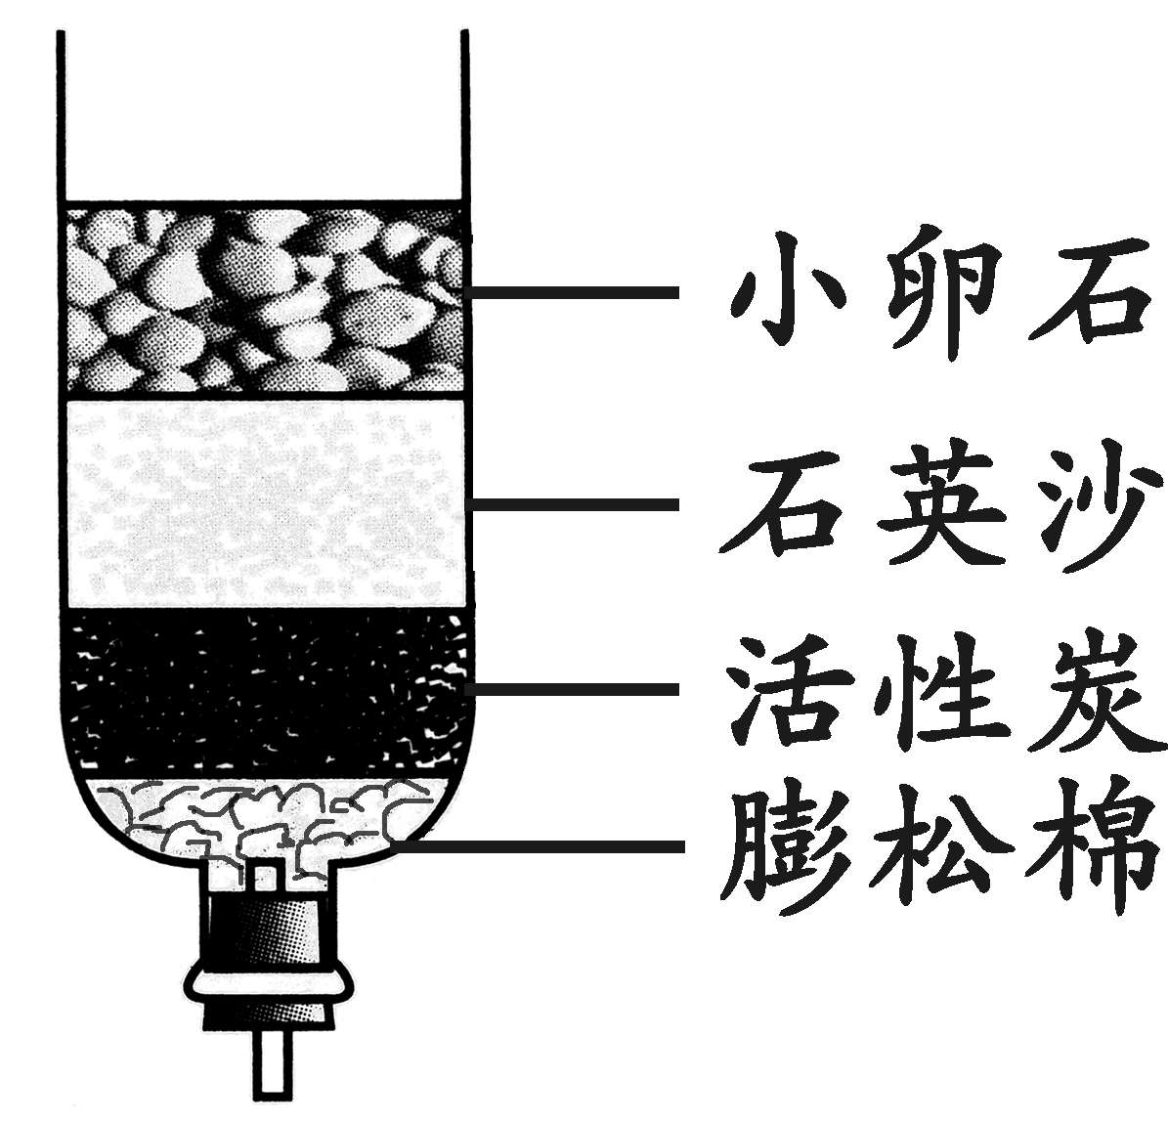
（2）将浑浊的河水用右图所示的简易净水器进行净化，
其中活性炭的作用是_____，用此装置净化后得到的水属于_____（填“纯净物”或“混合物”）。
（3）北京属于极度缺水城市，应大力提倡节约用水，请你写出一种节水措施_____。

25、（09厦门） 根据下图填空：
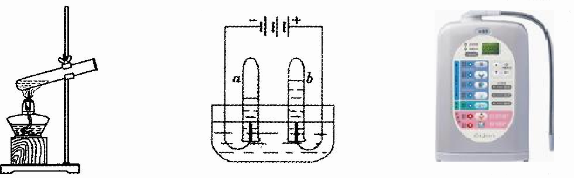
图1水蒸发实验 图2电解水实验 图3家用电解水器
(1)图2实验的化学方程式为___________________________________；
(2)比较图1和图2两个实验中水的变化，用分子原子的观点分析其不同点：
________________________________________________________________；
(3)在图2实验通电时，a试管中液体呈碱性、b试管中液体呈酸性，利用此原理设计的家用电解水器(图3)，可得酸碱性不同的水，且各有其用途(见右表)。
pH | 水的应用
10.0 | 浸泡蔬菜
9.5 | 日常饮用
9.0 | 烹饪
6.0 | 洗头发
5.5 | 洗涤器皿
①右表中用于“日常饮用”的水遇紫色石蕊试液显_________色；
②家用电解水器生成的碱性水可除去水中有害的重金属离子，生成
小分子团水，因而对健康有益。请用化学符号表示含5个水分子
的水分子团：______________；
③图2装置电解实验完毕，测定剩余水的pH，结果与实验前相同。请对此现象可能的原因提出一个合理的猜想：_________________
___________________________________________________________________________。
26、（09株洲）水是生命之源、万物之基，是人类宝贵的自然资源，我们每个人都要关心水、爱护水、节约用水。
（1）我国规定生活饮用水的水质必须达到下述四项指标：
a．不得呈现异色 b．不得有异味 c．应澄清透明 d．不得含有细菌和病毒。其中“c指标”可以通过 操作达到。
（2）生活中可以采用 区分硬水和软水，可以通过 的方法降低水的硬度。
（3）水的用途广泛，许多化学实验中用到水，请你列举一例：
（4）下列各种水中属于纯净物的是 (填序号)。
①矿泉水 ②自来水 ③蒸馏水 ④汽水 ⑤糖水
（5）小明家长期饮用“××牌纯净水”，专家认为这是不科学的，理由是 。
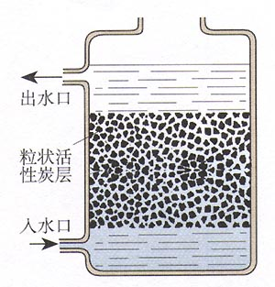
27、（09云南） “中国水周”活动的宣传主题为“发展水利，改善民生”。
出水口

粒状活性炭层

入水口

（1）水 （填“属于”或“不属于”）六大类营养素之一；保持水
的化学性质的最小粒子是 。
（2）右图是活性炭净水器示意图，其中活性炭的作用是：
。
（3）硬水给人们的生活带来了许多麻烦，生活中可通过 的方法使硬水软化。
28、（09南京）2009年4月22日是“世界水日”。水与人类的生活和生产密切相关。 请回答以下问题：
(1)生理盐水中的溶剂是 。
(2)保护水环境、珍爱水资源，是每个公民应尽的责任和义务。下列做法有利于保护水资源的是 (填序号)。
A．大量使用化肥农药 B．工业废水处理达标后排放
C．使用含磷洗衣粉 D．生活污水直接排放
(3)在水蒸发的过程中，下列说法正确的是 (填序号)。
A．水分子不断运动 B．水分子之间间隔不变
C．水分子分解成氢原子和氧原子 D．水分子可以保持水的物理性质
（4)课外活动中，同学们玩起了以水为主题的“化学反应接龙”游戏。游戏的规则为：用前一个反应的一种生成物作为下一个反应的反应物，并按序号和要求的基本反应类型循环，如图所示。仿照示例完成下列反应的化学方程式。
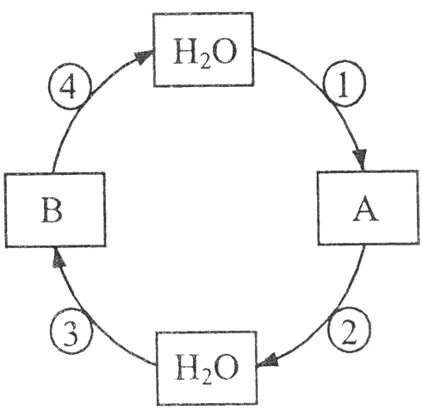
示例：①分解反应：电解水2H₂O2H₂↑+O₂↑
点燃
②置换反应
③化合反应
④复分解反应
29、(09达州)为了探究“不的净化”过程，某实验小组从护城河中取了水样，观察到：
A. 水样呈黄色，有异味 B.水样浑浊，有固体小颗粒。
现对水样进行如下处理：
⑴向水样中加入明矾搅拌溶解，静置一段时间后，进行 （填操作名称），除去固体小颗粒，再向滤液中加入活性炭，利用其 性除去水样中的颜色和异味，该过程属于 变化（填“物理”或“化学”）。
⑵通入氯气杀菌消毒，得到自来水，发生的反应如下：Cl₂+H₂O=HCl+HClO(次氯酸)。请判断，次氯酸中氯元素的化合价为 。
⑶为了判断得到的自来水是硬水或软水，可加入 进行检验。
⑷将自来水蒸馏得到纯净水，把下列物质分别加入纯净水中，用玻璃棒不断搅拌，能形成无色溶液的是 （填序号）。
A．粉笔灰 B．硫酸铜 C．蔗糖 D．食用油
30、（09黔东南）空气、水是人类赖以生存的自然资源。21世纪教育网
（1）空气中含有氮气、氧气、稀有气体等，是一种 （填物质类别）。人类时刻都离不开空气，是因为空气中的氧气能 。21世纪教育网
（2）天然水中含有许多杂质，实验室常用过滤的方法除去水中悬浮的杂质，过滤需要用到的仪器和用品有（填序号） 。21世纪教育网
①带铁圈的铁架台 ②酒精灯 ③漏斗 ④玻璃棒 ⑤量筒 ⑥烧杯 ⑦滤纸21世纪教育网
利用蒸发原理可以从海水中提取食盐，仅从①~⑦中选择仪器不能完成实验室蒸发食盐水的实验，还需要的仪器是 。21世纪教育网
31、(09重庆)淡水资源紧缺的原因之一是人类的生产、生活造成了水的污染。某城镇生产、生活区的分布如下图所示。河流中A、B、C三处某次水样抽测结果如表所示。
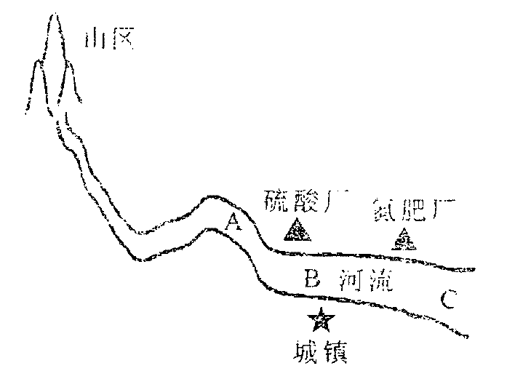
地点  项目 | A | B | C
pH | 6 | 4 | 5
1L水中  溶解的氧气 | 0 .011g | 0.007g | 0.003g

请根据上述信息回答下列问题：
（1）为了减少硫酸厂废水对河水的污染，要选用一种廉价的物质进行处理，你选择的物质是
（填化学式）。
（2）C处水草疯长，鱼虾几乎绝迹，主要原因是河水中 、P两种元素含量过高。
（3）你认为在A、B、C三处中，最适合作自来水厂取水点的是 。
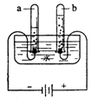
32、（09玉林）水是人及一切生物生存所必需的，为了人类和社会经济的可持续发展，我们应该了解有关水的一些知识。请你回答：
(1)右图是电解水实验装置。在实验过程中，试管a产生的气体是 ，写出水在通电条件下反应的化学方程式 。
(2)天然水中含有许多杂质，可利用吸附、沉淀、过滤和蒸馏等方法净化，其中净化程度最高的方法是 。
(3)硬水给生活和生产带来很多麻烦，生活中可用 来区分硬水和软水。
(4)地球表面约有7l％被水覆盖，但可供人类利用的淡水总量却不足1％。爱护水资源是每个公民的责任和义务。下列行为属于节约用水的是 (填序号)
A．洗澡擦香皂时不关上喷头 B．不间断放水刷牙
C．用自来水不断为西瓜冲水降温 D．用洗衣水冲厕所

参考答案：
1-5：DDDBC；6-10：BADDA；11-15：DDCBB；16-20：AABBD;21-22:BC
二、填空题：
23、（1）肥皂水（1分）（2）C （1分） （3）过滤 （1分） ClO₂（2分）
24、（1）元素 B （2）吸附 混合物
（3）答案合理即可，如用口杯接水刷牙、使用节水洗衣机、用洗菜水浇花等。
25、 (1)2H₂O 2H₂↑+O₂↑ (2分)
通电
(2)图1实验中水分子没有变化，而图2实验中水分子变成了氢分子和氧分子(1分)
(3)①蓝(1分) ②5H₂O或（H₂O）₅ (1分)
③本小题是开放性问题，只要是学生针对本题情况的合理猜想均给1分。如：
两电极产生的酸和碱，在电解完毕后恰好完成中和
26、（1）过滤 （2）肥皂水、煮沸 （3）配制溶液（其它合理答案同样给分）
（4）③ （5）因为纯净水中矿物质含量太少，长期饮用不利于人体健康。
27、（1）属于；水分子。（2）滤去不溶性的杂质，并吸附一些可溶性的杂质物质。（3）加热煮沸。
28、⑴水；⑵B；⑶A；⑷②CuO+H₂△Cu+H₂O;③CaO+H₂O=Ca(OH)₂;
④Ca(OH)₂+2HCl=CaCl₂+2H₂O

29、⑴过滤；吸附；物理 ⑵+1 ⑶肥皂水 ⑷C
30、（1）混合物 供给呼吸 （2）①③④⑥⑦ 蒸发皿
31、（1）Ca(OH)₂（1分）（2）N（或氮）（1分）（3）A（1分）

32、（1）H₂（或氢气） 2H₂O 2H₂↑+ O₂↑ （无条件或不配平，均不给分）
（2）蒸馏 （3）肥皂水（或洗涤剂） （4）D

